仲 恺 农 业 工 程 学 院 人 事 处

人字〔2009〕04号
关于2009年我校教师资格认定工作的通知

各院（系、部），各单位：
根据省教育厅对2009年高等学校教师资格认定工作的要求和部署，结合我校的实际情况，现将我校2009年教师资格认定工作的有关事项通知如下：
一、对象范围
凡在我校教学工作岗位上工作但尚未认定过高等学校教师资格、未达到国家法定退休年龄、具备《教师法》规定认定教师资格条件的在编专任教师，包括申请之日前调入、毕业分配、录用并在我校教学岗位上工作的在编专任教师。
二、认定条件
申请认定高等学校教师资格者应当符合以下4个条件：中国公民身份、思想品德条件、学历条件和教育教学能力的条件。
  - 思想品德条件
拥护中国共产党的领导，热爱社会主义祖国，努力学习邓小平理论，坚持党的基本路线，有良好的政治素质和道德品质，遵守宪法和法律，热爱教育事业，履行《教师法》规定的义务，遵守教师职业道德，为人师表。
(二)学历条件
具备国民教育系列研究生或者大学本科毕业学历。
(三)教育教学能力条件
1．身体条件：具有良好的身体素质和心理素质，无传染性疾病，无精神病史，能适应教育教学工作的需要，按照教师资格申请人员体格检查标准，经教师资格认定机构指定的体检医院体检合格。
2．普通话水平：普通话水平测试达到国家语言文字工作委员会颁布的《普通话水平测试等级标准》二级乙等以上标准。
具有教授、副教授专业技术资格（不包括其他系列高级专业技术资格，下同）或有博士学位的申请人可免普通话测试。
3．教育学、心理学课程学习要求：非师范教育类专业本科毕业人员申请认定高校教师资格，必须补修师范本科教学计划的教育学、心理学课程并取得合格证书。
已在高等学校或通过国家自学考试等途径学习并取得师范本科教育学、心理学课程合格证书；或参加省教育厅委托有关高校举办的高校教师岗前培训班，学习并取得高等教育学、高等教育心理学课程合格证书者，可免修教育学、心理学课程。
4．教育教学能力：具备承担教育教学工作所必须的基本素质和能力。除全日制师范教育类专业本科毕业的人员，以及具有教授、副教授专业技术资格或有博士学位的申请人外，其他申请人均应按照教育教学能力测评办法和标准接受测试，并达到合格标准。
三、申请与材料报送
（一）网上报名
今年我省开通广东省教师资格网上预认定系统，高校教师资格认定申请实行网上报名，报名时间为5月8日至11日。
我校的申请人直接在“广东省教师资格认定网”（网址：http://jszg.gdhed.edu.cn）的网上预认定系统中如实填写《教师资格认定申请表》，并用80克A3复印纸双面打印一式两份，交人事处审核。
（二）申请人应在5月15日前向人事处提交下列基本材料：
报送的材料要求同时提供原件和复印件的证明（证书）材料，由学校人事处审核后，原件退回申请人；复印件必须使用A4复印纸单面复印，身份证和普通话等级证书复印在同一张纸上。
1、《教师资格认定申请表》一式3份（由申请人网上填写并打印）；
2、身份证原件和复印件；
3、学历证书原件和复印件（本科以上学历人员，需同时提供最高学历和本科学历证书）；
4、《广东省教师资格认定申请人体格检查表》（到人事处领取体格检查表，贴照片由人事处盖章后到广州市红十字会医院进行体检）；
5、普通话水平测试等级证书原件和复印件；
6、《申请人思想品德鉴定表》（到人事处领取）；
7、1年内教学任务书（由教务部门出具）；
8、 近期小1寸免冠半身正面彩色证件照片1张（与贴在申请表和体检表上的照片同底）；
9、师范教育类本科毕业的申请人，还需提供本科学习期间的学业成绩登记表原件和复印件（包含有教育学、心理学合格成绩及教育教学实习成绩）；
10、非师范教育类本科毕业的申请人，还需提供补修本科层次的教育学、心理学课程合格证书原件和复印件；
11、免普通话测试及教育教学能力测评的申请人，还需提供教授、副教授专业技术资格证书或博士学位证书原件和复印件。
（三）材料报送的要求
1、申请高校教师资格认定的教师必须在5月15日前把上述所有的申报材料和填写好的表格送到人事处，逾期恕不受理（表格填写要求见附件）。
2、以上材料按规定顺序排好后，在左上角平钉，并夹在《教师资格认定申请表》的中间。
四、注意事项：
（一）行政人员和教辅人员不能申请教师资格。所有符合申请教师资格的人员必须于4月13日-4月17日携带小一寸彩色照片到人事处办公楼410室预报名并领取相关表格，过期责任自负。
（二）掌握时间，按时申报。申请人应详细了解资格认定有关政策规定及工作安排。今年我省实行高校教师资格认定申请实行网上报名，请我校的申请人按照有关要求按时申报。申请人失误造成的后果由申请人本人自行负责。
（三）教师资格认定的有关通知都会在人事处网页公布，请申请人员留意网页通知。
（四）教师资格认定相关规定均可在广东省教育厅主页(http://www.gdhed.edu.cn) “教师资格认定”栏目,以及广东省教师资格认定网（http://jszg.gdhed.edu.cn）浏览下载。
联系人：吴艳云 办公楼410 电话：89003067

附件（人事处网页下载）：
1、高等学校教师资格认定有关问题的处理意见
2．高等学校教师资格认定体检医院一览表
3、网上申报流程
4. 高等学校普通话培训测试站联系电话
5、高校教师资格认定有关表格的填写要求
人事处
2009年4月10日

附件1：

高等学校教师资格认定有关问题的处理意见

一、高等学校教辅人员、工勤人员、行政管理人员等不能认定高等学校教师资格。
二、高等职业技术学校中的实习指导人员属教辅人员，不能认定高等学校教师资格。
三、民办高校中申请认定高等学校教师资格人员，还应同时符合下列条件：
1．学校在职教师, 人事档案在任教学校或我省各地人才代理机构；
2．系统讲授1门以上学校教学计划规定的课程，且在现任教学校的教学时间满1年以上;
3．与现任教学校签订的聘用合同还有1年以上（从2009年1月1日计起）。
四、高等学校附属医院临床教学人员申请认定高校教师资格，还应同时符合下列条件：
1．由学校人事、教务部门纳入学校教师管理；
2．讲授1门以上学校教学计划规定的课程；
3．取得高等学校教师专业技术资格或已聘（拟聘）高等学校教师专业技术职务。
五、高校编外长期聘用教师申请认定高校教师资格，还应同时符合下列条件：
1．人事档案在现任教学校或我省各地人才代理机构；
2．系统讲授1门以上学校教学计划规定的课程，且在现任教学校全职从事教学工作满1年以上。在本校兼职的教师（如企业单位人员，其他高校的行政、教辅人员等）不能申请；
3．申请人申报认定时，与现聘用学校的合同期应不少于1年（含1年以上，从2009年1月1日计起）；
4．应具有国民教育本科学历和中级以上职称，或具有国民教育研究生学历（或学位）。
六、独立学院的在职专任教师可申请认定高等学校教师资格,但编制在校本部的教师应回校本部申请认定。
七、系统讲授教学计划内1门以上课程的政治辅导员可申请认定高等学校教师资格。
八、其他要求参照《广东省2009年高校教师资格认定工作有关问题的解答》执行。

附件2：
广东省高等学校教师资格认定体检医院一览表
序号 | 区域 | 医院名称 | 地 址 | 电 话 | 传 真
1 | 广州市 | 广州市红十字会医院（我校教师资格认定指定医院） | 广州市同福中路396号 | 020-34403638、34403641
1 | 广州市 | 广州中医药大学第一附属医院 | 广州市三元里机场路16号 | 020-36591312
1 | 广州市 | 广州医学院荔湾区医院 | 广州市荔湾路35号 | 020-81346720
1 | 广州市 | 番禺区人民医院 | 广州番禺区市桥桥东路93号 | 020-84700831
1 | 广州市 | 增城区人民医院 | 广州市增城区光明东路1号 | 020-82748197、82756447
1 | 广州市 | 花都区人民医院 | 广州市花都区新华路48号 | 020-36830285
2 | 佛山市 | 佛山市第二人民医院 | 佛山市卫国路78号 | 0757-83280376 | 83280376
2 | 佛山市 | 顺德市第一人民医院 | 顺德大良新城区欣荣路  （嘉信西山小学侧） | 0757-22320326 | 22320315
3 | 深圳市 | 深圳市第二人民医院 | 深圳市福田区笋岗路3002号 | 0755-83792503 | 83792503
3 | 深圳市 | 深圳市第六人民医院 | 深圳市南山区桃源路89号 | 0755-26553111-24100
4 | 珠海市 | 珠海市人民医院 | 珠海市康宁路79号 | 0756-2162122 | 2137968
4 | 珠海市 | 中山大学附属第五医院 | 珠海市梅华东52号 | 0756-2528220 | 2528221
5 | 韶关市 | 韶关粤北第二人民医院 | 韶关市风度南路117号 | 0751-8897873 | 8722245
5 | 韶关市 | 韶关市第一人民医院 | 韶关市东堤南路33号 | 0751-8910567 | 8875080
6 | 汕头市 | 汕头市中心医院 | 汕头市外马路114号 | 0754-8550450-8085 | 8548117
6 | 汕头市 | 汕头市中医院 | 汕头市新兴路11号 | 0754-8431795 | 8459255
7 | 惠州市 | 惠州市中心医院 | 惠州市鹅岭北路41号 | 0752-2288265 | 2124379
7 | 惠州市 | 惠州市第二人民医院 | 惠州市菱湖2路17号 | 0752-2182511 | 2182502
8 | 江门市 | 江门市人民医院 | 江门市蓬江区高第里172号 | 0750-3688086 | 3332203
8 | 江门市 | 江门市第二人民医院 | 江门市天福路6号 | 0750-3920315 | 3920315
9 | 湛江市 | 湛江市第二人民医院 | 湛江市霞山区民有路12号 | 0759-2224843 | 2372586
9 | 湛江市 | 广东医学院附属医院 | 湛江霞山路人民大道南57号 | 0759-2387566 | 2387568
10 | 肇庆市 | 高要市人民医院 | 肇庆市天宁北路72号 | 0758-2290505 | 2233037
10 | 肇庆市 | 端州区人民医院 | 肇庆市城北路69号 | 0758-2271102 | 2268672
11 | 中山市 | 中山火炬开发区医院 | 中山市火炬开发区南祥路6号 | 0760-5596035-318 | 5596295
11 | 中山市 | 中山市人民医院 | 中山市孙文中路2号 | 0760-8873632 | 8835328
12 | 东莞市 | 东莞市人民医院 | 东莞市沙地塘88号 | 0769-2210346 | 2210346
12 | 东莞市 | 东莞市中医院 | 东莞市环城路61号 | 0769-2240638 | 2230355
13 | 梅州市 | 梅县人民医院 | 梅州市梅松路 | 0753-2357129、2363673
13 | 梅州市 | 梅州市人民医院 | 梅州市华侨城宪梓大道 | 0753-2521908 | 2521908
14 | 阳江市 | 阳江市人民医院 | 阳江市江城区东山南路14号 | 0662-3282053 | 3282053
15 | 清远市 | 清远市人民医院 | 清远市署光2路22号 | 0763-3397231 | 3395300
16 | 河源市 | 河源市人民医院 | 河源市源城区公园东路31号 | 0762-3340198
17 | 茂名市 | 茂名市人民医院 | 茂名市为民路101号 | 0668-2922556 | 2922588
18 | 潮州市 | 潮州市中心医院 | 潮州市市环城西路84号 | 0768-2224092-3238 | 2229563
19 | 揭阳市 | 揭阳市人民医院 | 揭阳榕城区天福路107号 | 0663-8660312 | 8660312
20 | 汕尾市 | 汕尾市人民医院 | 汕尾市民主广场二巷 | 0660-3331399 | 3343713
21 | 云浮市 | 罗定市人民医院 | 罗城镇陵园路34号 | 0766-3882295 | 3822324

附件3：
高等学校教师资格网上报名流程详解

第一步：在IE地址栏输入网址：http://jszg.gdhed.edu.cn,进入“网上报名”。
第二步：注册一个用户（用户名由数字或字母组成，不能写汉字，申请人请牢记用户名及密码）。
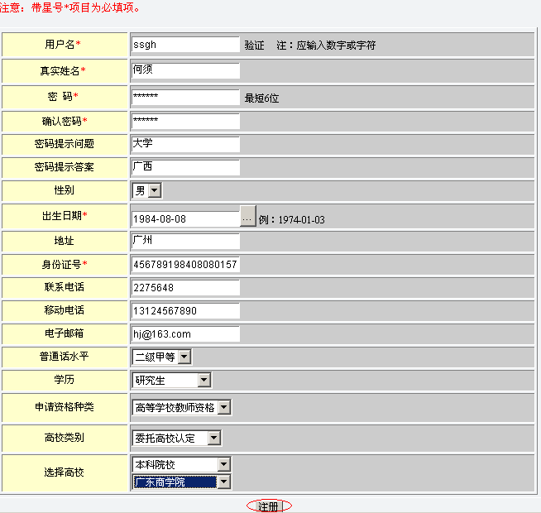

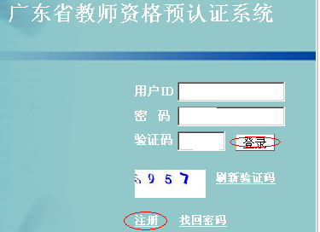

图1

图2
1、点击图1“注册”按钮
2、填写注册信息
3、点击图2“注册”按钮，“注册”完毕（图3）。
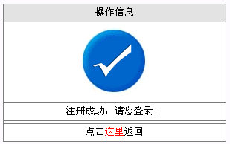

图3
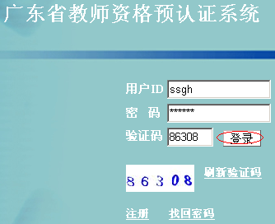第三步：通过“登录”界面，进入系统（图4）。

图4
第四步：填写申请人资料（注意：身份证号码不要填错）。

- 点“申请填报/申请表填写”菜单（图5），开始填写；

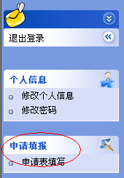

图5

2、填写申请书：依次填写“申请表基本信息/学习简历/工作简历”。注意：填写完每一个页面时，一定要点击“保存”按钮，以保存该页输入内容（图6-9）；
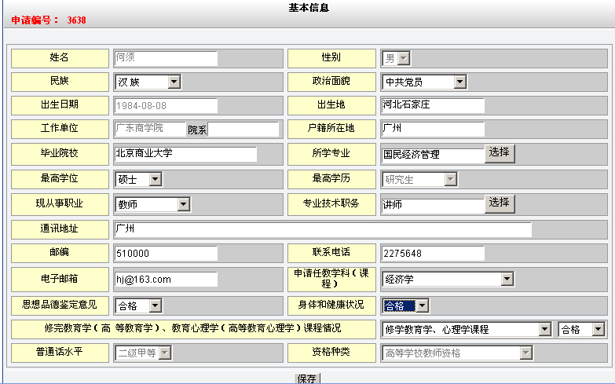

图6 申请表基本信息

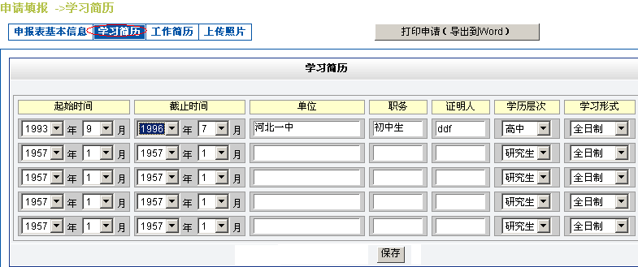
图7 申请表学习简历
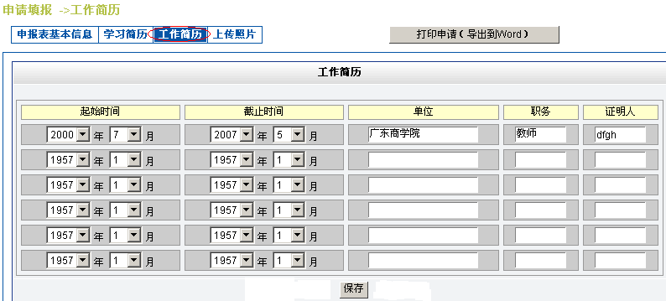
图8 申请表工作简历

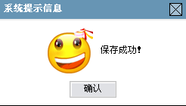

图9 信息保存成功提示

第五步：点击“打印申请（导出到Word）”，打印申请表。

第六步：退出登录（图10）
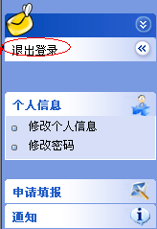

图10 退出系统

附件4：
高等学校普通话培训测试站联系电话

工作单位 | 区号 | 办公电话 | 传真电话
广东省语委办公室（厅办） | 020 | 37628751  37626370 | 37628751
中山大学测试站 | 020 | 84113110 | 84110233
华南师范大学测试站 | 020 | 85216109 | 85211382（院办）
暨南大学华文学院测试站 | 020 | 87205921 | 87206598
广东教育学院测试站 | 020 | 34113294 | 34113397
广外大测试站 | 020 | 36207432 | 36207580
广东外语艺术学院测试站 | 020 | 37081132 | 37083592
广东商学院测试站 | 020 | 84096022 | 84096903
湛江师范学院测试站 | 0759 | 3183433 | 3183211（招办）
韶关学院测试站 | 0751 | 8120030 | 8121209
嘉应学院测试站 | 0753 | 2186806 | 2354276（党办）
茂名学院测试站 | 0668 | 2923179 | 2923360
肇庆学院测试站 | 0758 | 2711285 | 2711008
五邑大学测试站 | 0750 | 3296621 | 3296887
韩山师院测试站 | 0768 | 2525947 | 2522194（院办）
深圳大学测试站 | 0755 | 26557367 | 26557367
珠海市测试站（教育学院） | 0756 | 2121642 | 2222548（院办）
如需更为详细信息可上广东省语言文字网查询，网址：http://www.yywz.edugd.cn。

附件5：
高校教师资格认定申请表的填写要求

《教师资格认定申请表》由申请人在网上填写并用80克A3纸双面打印，具体要求如下：
1.申请表封面至第一页的填写：
⑴ “工作单位”：选择任教高校的名称，并填写所在院系，二级学院要填写学院名称（如华南师范大学南海学院外语系）；
⑵ “申请教师资格种类”：已默认选择“高等学校教师资格”；
⑶ “出生日期”：填写××××-××-××（如1980-01-28，必须与身份证一致）；
⑷“毕业学校”和“所学专业”按毕业证书填写；
⑸“最高学位”：选择“博士”、“硕士”、“学士”或“无学位”；
⑹“最高学历”：选择“研究生”或“大学本科”；
⑺“现从事职业”：选择“高校教师”；
⑻ “申请任教学科（课程）”栏，只选一个学科，原则上应与其任教学科或所学专业相一致，且只能在下拉菜单中选择。若是菜单中没有与任教学科或所学专业相一致的学科，以相关或相近的学科代替；
⑼“本人简历”：从本人初中毕业后填起，先填写所有的学习经历，再填写工作经历。填写学习经历时注明学历层次（可选研究生、本科、大专等）及学习形式（可选全日制、成人脱产、业余、函授、电大、自考、网络教育等）；
2．申请表第二页第一栏“思想品德鉴定意见”至第五栏“教育教学能力测评结果”的填写：
⑴“思想品德鉴定意见”：根据《申请人思想品德鉴定表》中的鉴定结果，由人事处填写；
⑵“身体和健康状况”：填写“合格”；
⑶“修学教育学、心理学课程情况”：师范教育类本科毕业的选择“符合师范教育类专业毕业生特许条款”；非师范教育类本科毕业，已补修本科层次教育学、心理学课程并考试合格的选择“修学高等教育学、高等教育心理学课程，并合格”；
⑷“普通话水平测试”：选择通过的普通话测试等级（如“二级乙等，合格”），符合免测条件的选择“免测”；
⑸“教育教学能力测评结果”一栏的填写：以分数的形式反映测试结果，由专业测评小组组长填写结果并签名，符合免测条件的选择“免测”。

